INFORME DIARIO DE RECAUDOS BANCO BBVA COLOMBIA

MANUEL ALEJANDRO MARENCO ROJAS

FABIO GONZALEZ MENDIETA

COORPORACIÓN UNIVERSITARIA UNITEC

INGENIERIA

INGINERIA DE SISTEMAS

BOGOTA DC

13/04/2023

INTRODUCCIÓN

Propósito: implementar en el informe de recaudos diario detallado nuevas columnas las cuales informen ( Ref. 3, # recaudos, Valor efectivo, Cliente , Canal , fecha de operación , Transición , usuario y terminal ) esto por petición del aplicativo de recaudos como forma de brindar una información precisa a el área de operaciones al producto manager y al aérea de call center quienes atienden todas las solicitudes de los clientes ( convenios ) para el banco BBVA Colombia.

-Ubicación geográfica. Colombia Bogotá
-Visión. la búsqueda permanente de un mejor futuro para las personas, la que se desarrolla sobre la base de tres pilares: Integridad, como manifestación de la ética en sus actuaciones y en todas las relaciones con diferentes grupos de interés.
-Misión. BBVA Continental, empresa del rubro financiero, asume como compromisos principales satisfacer oportunamente las necesidades de los clientes y aportar valor al patrimonio de los accionistas, sin dejar de pensar en el progreso en las sociedades en las que está presente. Estas líneas, que justifican su razón de ser-Objetivos de la institución.
-Descripción del departamento donde se desarrolló la práctica profesional.
Departamento de Recaudos- Torres de recaudos e impuestos
-Nombre del jefe o del encargado del departamento.
William Eduardo Vargas
-Funciones del departamento.
Dar soporte a maquinas recaudadoras
Dar soporte a los procesos del recaudo del banco

- DIAGNÓSTICO SITUACIONAL DEL ESCENARIO DE PRÁCTICA

  - PLANTEAMIENTO DEL PROBLEMA

    - DESCRIPCIÓN DEL PROBLEMA
En el banco se reciben las solicitudes de los clientes por posibles inconvenientes en los recaudos por tal razón el área del call center u operaciones escala el incidente con la torre de recaudos e impuestos lo cual es una problemática ya que por el alto volúmenes que maneja el banco es casi imposible atender todas la solicitudes que llegan al área por tal razón surge este proyecto con la idea de brindar mayor información a estas áreas para que así se evite el escalamiento a la torre y poder disminuir los tiempos de atención.

    - DELIMITACIÓN DEL PROBLEMA:
El resultado final del proyecto es ajustar el informe diario de recaudo nacional detallado.
    - REGUNTAS DE INVESTIGACIÓN
¿Como se podría disminuir los casos reportados a la torre de recaudos con el fin de maximizar el tiempo y la atención de las quejas reportadas por los clientes?

    - JUSTIFICACIÓN
Este proyecto se realiza bajo el fundamento de mejorar la experiencia de los clientes frente a las solicitudes también apoyando a las áreas como lo son operaciones y call center con el fin de no escalar la petición con la torre liberando esta operatoria de la carga diaria con el fin de disminuir los tiempos de atención

      - Objetivo General.
Ajustar el informe diario detallado de recaudo nacional con el fin de brindar más información referente a las transacciones diarias que presenta el banco BBVA Colombia

      - Objetivos Específicos
1. Analizar los programas Host que utiliza el banco para la generación del informe
2. Presentar el análisis con el equipo de trabajo con el fin de escuchar propuestas
3.Plantear un diseño funcional del informe diario con el fin de concluir el objetivo del proyecto
4. Programar en los componentes identificados en el análisis
5. Probar los componentes ajustados en el ambiente de desarrollo del banco
6. Enviar el ajuste al área de calidad con el fin de que sea certificado
7. Instalar en producción los ajustes realizados en el informe diario
8. Comunicar con el área de operaciones y call center para que prueben el correcto funcionamiento del informe diario detallado de recaudo nacional

- DISEÑO METODOLÓGICO

Objetivos específicos | Actividades | Sub actividades | Fechas
Analizar los programas Host que utiliza el banco para la generación del informe | Ingresar a 3270 por el ambiente de desarrollo e identificar las rutinas que generan el informe | Validar la lógica de los procesos encargados de ejecutar el informe diario por medio de Control-M  Confirmar horario de ejecución de las mallas | Semana 1-3
Presentar el análisis con el equipo de trabajo con el fin de escuchar propuestas | Programar una sesión con la torre y el equipo responsable de recaudos para compartir el análisis del ajuste | Crear meet por medio de Google dependiendo del espacio disponible para todo el equipo | Semana 3-5
Hacer un diseño funcional del informe diario con el fin de concluir el objetivo del proyecto | Validar las rutinas y el impacto que pueden realizar a otros procesos internos de recaudos | Validar concurrencias y las rutinas asociadas con el proceso | Semana 5-6
Programar en los componentes identificados en el análisis | Incluir en las rutinas los ajustes necesarios | Crear expediente para llevar los ajustes por medio de la herramienta CHAGEMAN  Programar en las rutinas que se encargan de generar el informe diario | Semana 6-12
Probar los componentes ajustados en el ambiente de desarrollo del banco | Entrar al ambiente de desarrollo y probar el ajuste | Por medio de Control-M se lanzan los procesos encargados de la generación del informa | Semana 12-15
Enviar el ajuste al área de calidad con el fin de que sea certificado | Comunicarse con el área de calidad para solicitar certificación del tema para instalación en producción | Se envía correo con documentos requeridos para su certificación en calidad  Diligenciamiento de los casos de prueba y evidencias en desarrollo con el ajuste completamente terminado | Semana 15-16
Instalar en producción los ajustes realizados en el informe diario | Con la certificación en calidad se programa la instalación en producción | Se solicita VoBo de las áreas responsable del proceso  Se genera CRQ para instalación de los componentes en el ambiente productivo  Se programa fecha de instalación en producción se confirma que todo este ok para instalación | Semana 16-19
Comunicar con el área de operaciones y call center para que prueben el correcto funcionamiento del informe diario detallado de recaudo nacional | Validar que las áreas que hacen uso del informe validen el contenido del informe | Generar sesiones con las diversas áreas encargadas  Validar los procesos día a día que no cancelen o generen inconvenientes en los procesos del aplicativo de recaudos | Semana 19-20

- PROPUESTA DEL PROYECTO O PRÁCTICA

  - PRINCIPIOS ETICOS
  - PLAN DE TRABAJO (Contenido; protocolo para el proyecto). Descripción de las etapas de la práctica, y los entregables por cada una. Se debe hacer una relación de los entregables de cada fase de la práctica a realizar.
  - Propuesta de Valor
La propuesta de valor en el proyecto desempeñado en la empresa es la calidad del desarrollo y el mejoramiento de las herramientas que se pueden presentar a las áreas
  - Imagen corporativa

  - CRONOGRAMA DE TRABAJO. (El cronograma debe precisar el tiempo y la actividad en el que se desarrollará cada etapa del proyecto contemplada en la metodología, incluyendo las reuniones con el director).

Tabla 1. Cronograma de trabajo.
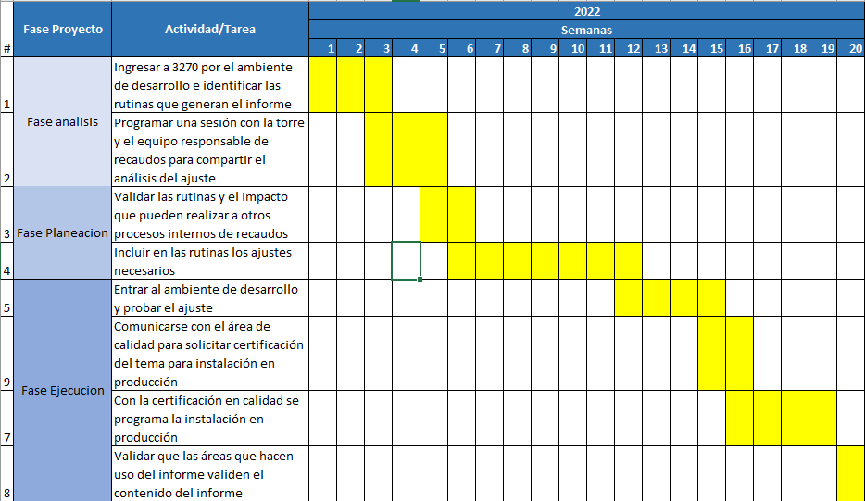
Fuentes: Elaboracion Propia

  - PERTINENCIA. Relacionar las actividades del proyecto con los cursos que está viendo o ha visto.

- Ingresar a 3270 por el ambiente de desarrollo e identificar las rutinas que generan el informe – MATERIA ARQUITECTURA DE COMPUTADORES
- Programar una sesión con la torre y el equipo responsable de recaudos para compartir el análisis del ajuste – MATERIA ELECTIVA PROFESIONAL
- Validar las rutinas y el impacto que pueden realizar a otros procesos internos de recaudos – MATERIA INGENIERIA DE SOFTWARE
- Incluir en las rutinas los ajustes necesarios - MATERIA INGENIERIA DE SOFTWARE
- Entrar al ambiente de desarrollo y probar el ajuste - MATERIA INGENIERIA DE SOFTWARE
- Comunicarse con el área de calidad para solicitar certificación del tema para instalación en producción - MATERIA ELECTIVA PROFESIONAL
- Con la certificación en calidad se programa la instalación en producción - MATERIA ELECTIVA PROFESIONAL
- Validar que las áreas que hacen uso del informe validen el contenido del informe - MATERIA ELECTIVA PROFESIONAL

LOGROS DEL PLAN DE ACTIVIDADES

Lo que se destaca de la práctica donde se realizaron diversas actividades fue el compromiso de la empresa y el colaborador en la ejecución de cada una de las fases en las cuales se identifica, se planea y se ejecuta una serie de pasos o actividades en las cuales se realizan pasos gigantes en la elaboración y ejecución del proceso encargado del banco a quien la empresa NOVATEC SOLUTIONS entrego toda la confianza en el colaborador MANUEL ALEJANDRO MARENCO ROJAS con toda la capacidad para poder ejercer este tipo de actividades.

De las actividades relacionadas en el proyecto de prácticas de acuerdo a las semanas dispuestas por la empresa para una total de 20 semanas, para un total de 4 meses en la ejecución y puesta en producción del ajuste realizado

CONOCIMIENTOS ADQUIRIDOS DURANTE LA PRÁCTICA PROFESIONAL
En este proyecto obtuve conocimientos sobre el Core bancario de recaudos a la vez que el lenguaje de programación cobol las herramientas de un mainframe (Control-M, Chageman), el trabajo en equipo.

CONCLUSIONES

Con esta Práctica profesional pude concluir que las herramientas adquiridas en la carrera fueron una clave fundamental ya que sin ellas no se habría completado con éxito el proyecto

- RECOMENDACIONES

Para las personas que se encuentran estudiando programación recomiendo UNITEC para adquirir esas bases que te sirven para poder aventurarte con este tipo de desarrollos

REFERENCIAS

- ANEXOS

Entrega Final:

